阳江闸坡沙滩音乐篝火盛会*啤酒狂欢节
江门大雁山森林风景区纯玩两天
全程吃足3正餐（麻辣小龙虾、姜葱炒蟹、阳江原只土泥焗鸡、其中一餐BBQ篝火晚会 ）
海边音乐篝火盛会、沙滩上载歌载舞尽情欢唱、赠送啤酒每人一支
大口吃海鲜、海边BBQ篝火晚会
周六包场：7月4日（仅此一团）
标准 | 价格 | 包含内容
A入住闸坡钻石海岸  （正对着大角湾水乐园，步行至乐园约1分钟） | 299元/人 | 用车+住宿1晚+3正+专业导游+篝火晚会+每人一支啤酒
B入住保利海上星座/山海湾隆聚海景（近沙滩） | 319元/人 | 用车+住宿1晚+3正+专业导游+篝火晚会+每人一支啤酒
1.2米以下儿童 | 239元/人 | 用车+3正+专业导游+篝火晚会，不占床位
入住1晚闸坡钻石海岸酒店或海天度假主题酒店，没有三人房，房差60元/人；入住1晚保利海上星座酒店或山海湾
隆聚酒店，没有三人房，房差100元/人。

打卡最美海滩，拥抱阳光沙滩。看海观浪、美味海鲜，音乐篝火、尽情唱跳，开启精彩夏日之旅！

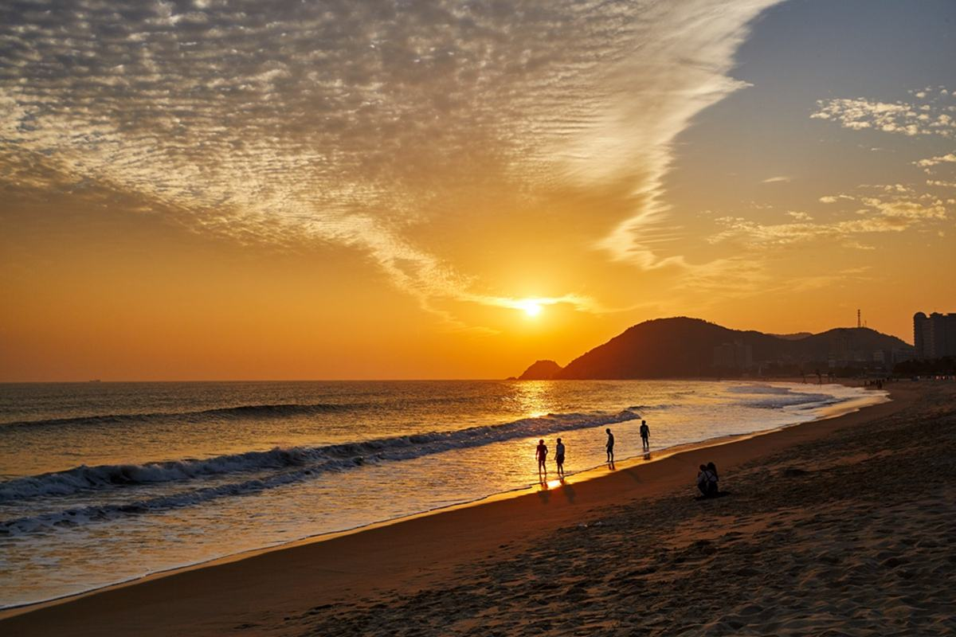
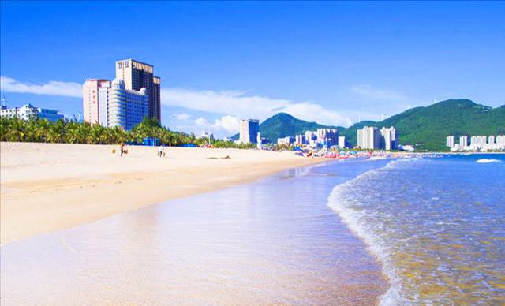
图中为阳江闸坡钻石海岸酒店（正对着大角湾水上乐园，步行约1分钟）
推荐亮点：
- 畅游中国十大最美海岛『海陵岛』，感受阳光、沙滩、海浪
- 入住阳江闸坡钻石海岸酒店（酒店正对着大角湾浴场，步行约1-2分钟）
- 食足3餐（三正餐）
- 海边沙滩上举行簧火晚会，团友们在此夜尽情唱歌跳舞、啤酒每人一支
- 纯玩团无购物，一站式直达目的地，舒服体验品质海岛游。

精彩行程：
第一天：广州－江门大雁山风景区（车程约52分钟）-阳江海陵岛（车程约2.5小时）-午餐-入住酒店－下午自由活动－晚上前往海边沙滩参加篝火晚会（含午餐、晚餐BBQ篝火晚会）
7：30团一大广场地铁A出口（越秀南客运站旁）/8:10番禺百越广场东门集中出发，乘车前往江门大雁山森林风景区”森”呼吸，登高祈福吸收阳光负离子氧气（停留1小时）。然后乘车前住阳江海陵岛（车程约2.5小时）。抵达闸坡餐厅用网红霸王海鲜午餐（已含），然后办理入住手续（旺季入住时间在14：00-15：30之间，敬请耐心等候）；下午自由活动或在美丽浪漫的沙滩边自由漫步放飞你的心情。下午18：30集中前往1号银滩举行篝火晚会，沿途外观【南海一号海上丝绸之路博物馆】，该馆是以“南海Ⅰ号”宋代古沉船发掘、保护、展示与研究为主题，展现水下考古现场发掘动态演示过程的中国首个水下考古专题博物馆，总建设面积1.75万平方米。晚上在海边沙滩举行篝火晚会，享用（含BBQ烧烤餐），赠送啤酒每人一支，大家在海边载歌载舞尽情欢唱。
第二天：阳江海陵岛-广州（含午餐）
早上睡到自然醒，早餐自理。继续享受阳光、沙滩、美景或自由活动，11：30统一办理退房手续，12：30-13：3午餐时间。14：00集中乘车返回广州（团一大地铁站旁/百越广场统一下车，中途不停车），结束愉快的旅程。

海陵岛大角湾介绍：

在我国，有那么一个地方叫做“东方夏威夷”，它集旅游、观光、休闲、文化、体育竞技于一体，那便是位于广东省阳江市海陵岛闸坡镇东南的海陵岛大角湾风景区。
海陵岛闸波大角湾，长2、45公里，宽百余米，螺线形湾似巨大的牛角，故名“大角湾”。大角湾景区现在已基本形成三大区域；景区东边成为体育运动区，已建成为国家沙滩排球队训练基地，曾主办国际沙滩排球邀请赛、亚洲沙滩排球锦标赛、全国九运会沙滩排赛等；景区西边为休闲区，设置林吧、植物园景等，每一位游客都可以完全地放松身心，放下压力和烦恼，举一杯香茗或是果汁，静静享受着时光，听涛，赏花，观海，听风······景区中部是大众浴场，有动力伞、飞行滑翔、沙滩车、野战场、海上乐园、冲浪、海上帆板、摩托艇、和风情表演等活动。值得一提的是，人文历史景观也是不可忽略的，比如太傅庙、仿宋建筑等。大角湾两边大角山与望寮岭拱卫，湾内如温暖的摇篮，风柔、沙暖、水细；湾外山姿婀娜，云雾缭绕。真可谓一副美丽的自然人文风景图！
如果说海陵岛的阳光沙滩和海浪是一种激情的话，那么海岛的宁静、和风、清新的空气还有温暖的夕阳则是一种幸福，一种可以让您忘记喧嚣和纷争，真正融入自然的幸福。
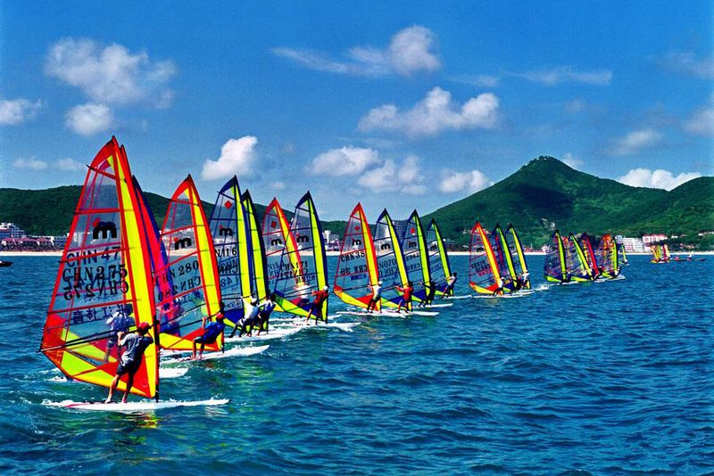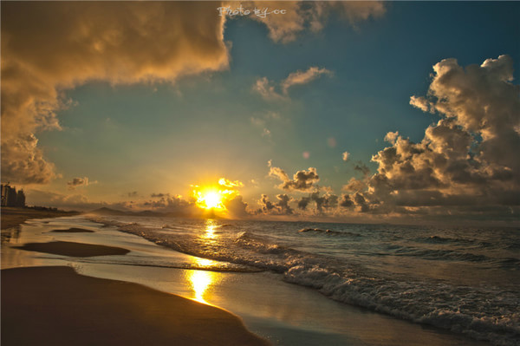
十里银滩：水清沙幼，碧海蓝天，长度8公里，被载入上海大世界吉尼斯之最的亚洲第一滩。海陵岛全年有310天晴好天气，美丽的景色随时可见，如果去广东只能选择游玩一座海岛，第一选择就是海陵岛。
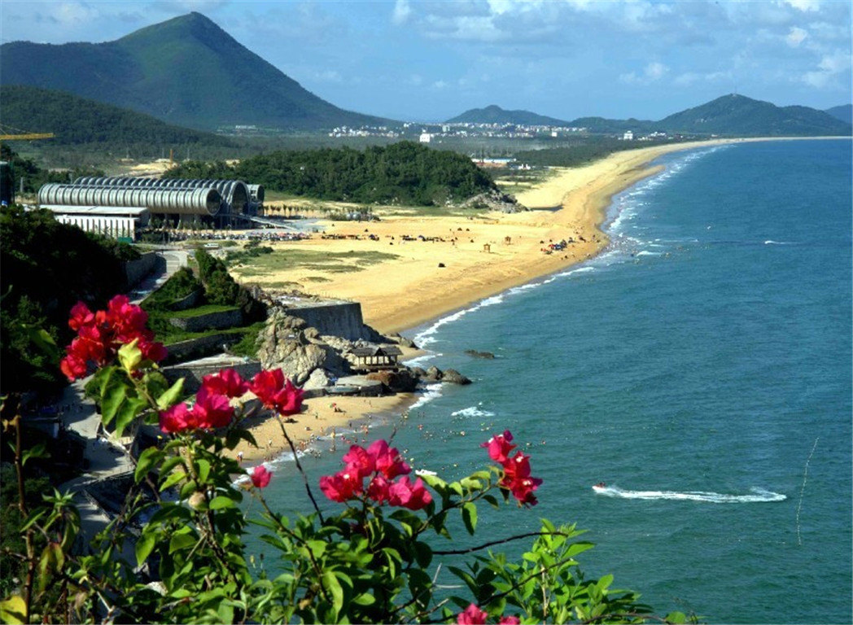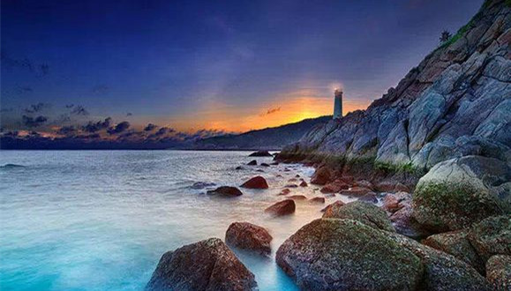

音乐篝火晚会
除了美丽的海景，还有狂欢晚会
音乐篝火晚会、沙滩大声歌唱欢乐跳舞
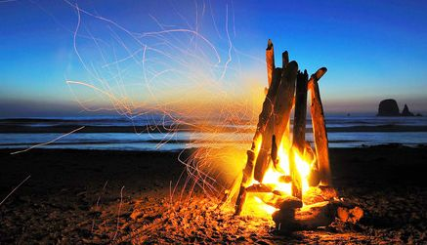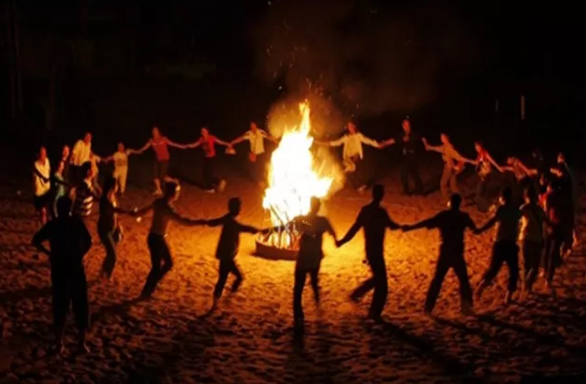
大家围绕篝火手拉手，让欢乐与歌声伴着火苗一起跳动，让激情在熊熊的篝火中尽情燃烧，在璀璨的篝火中欢度一个欢乐难忘的夜晚！
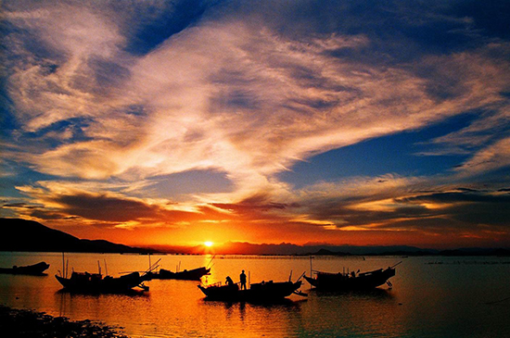
沙滩，音乐、夕阳、晚霞、浪花
摇滚、民谣、民族、流行......不同风格的演绎形式
共同打造了一场个性鲜明、沙滩音乐PARTY

从闸坡国家级中心渔港起航,途经：牛塘山文化 览胜景区-马尾岛-北洛秘境-大角湾-南海放生台-妈 祖庙
-"南海I号"广东海上丝绸之路博物馆-十里银滩。全程尽赏AAAAA海陵岛旅游景区最美的海天自然风景/ 航程往返约2小时,游客体验坐船最为舒适的用时。
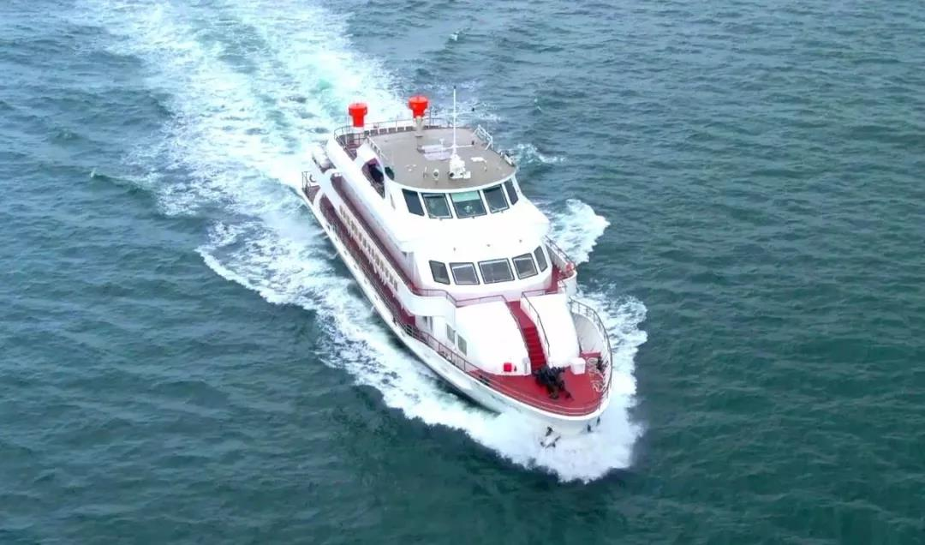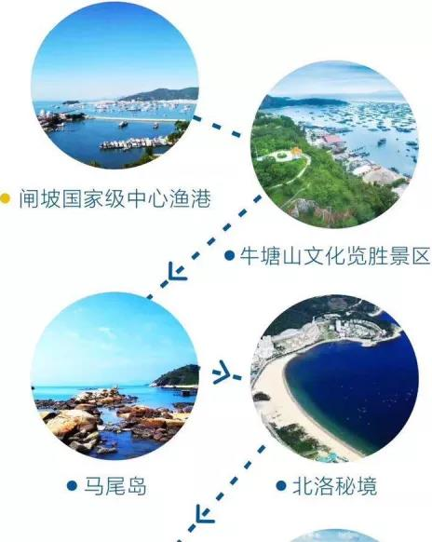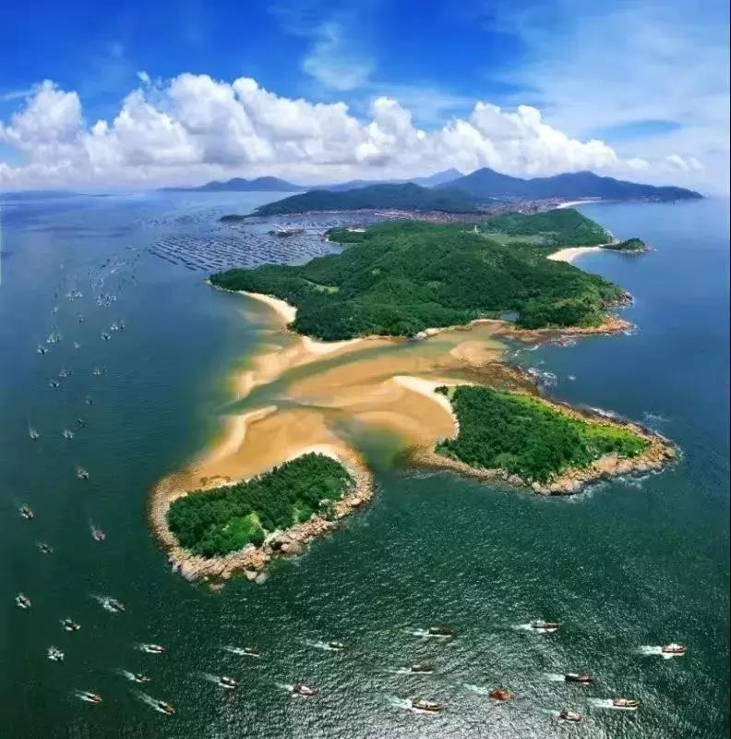
平靓正的海鲜：除了自然景物之外，美食也是必不可少的哦!大角湾可是物美价廉呢。作为广东四大岛之一的海陵岛，海产品十分丰富，各种海鲜应有尽有。特色美食有许多，比如白糖糕、叶贴、墨鱼饼、干煎一夜情等等。如果您是十足的吃货，千万不要忽略了人民路的"海味一条街"。
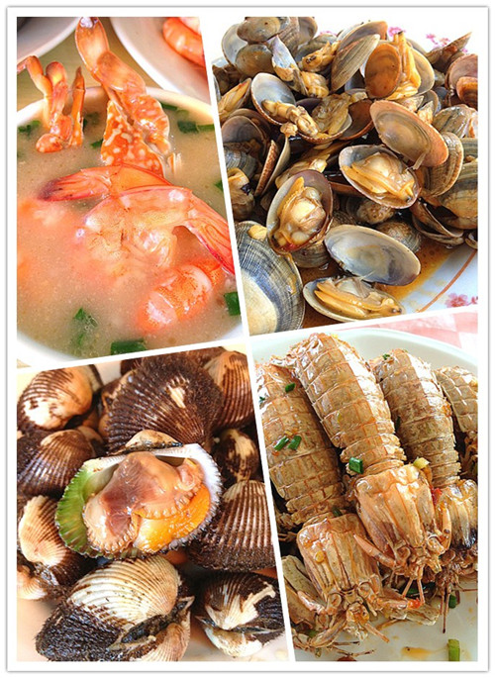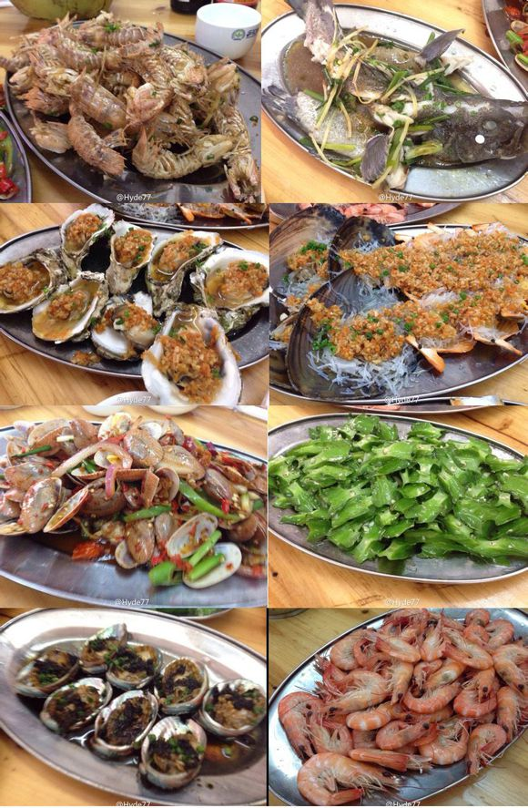

一号银滩位于广东省阳江市海陵岛十里银滩内，银滩空气清新，沙质洁净均匀，水质清澈透明。设有帆船、游艇、水上垂钓等水上项目以及沙滩排球、足球等体育活动项目，是休闲度假好去处。十里银滩与同处于海陵岛的闸坡大角湾，以及处于阳西沙扒的月亮湾并称为姐妹湾，是我国不可多得的几处洁净的海滩。
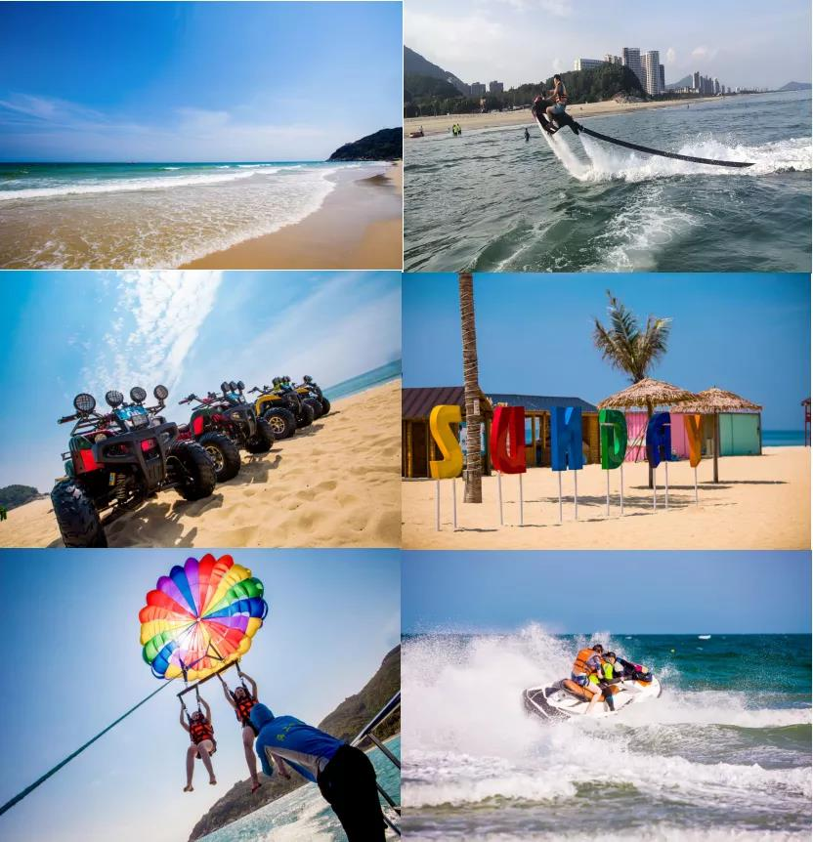
一、费用已含：
1、交通：30-53座旅游大巴，保证一人一正座；
2、用餐：含3正餐（围餐，10-12人/围），用餐提前预订客人不用餐不退款，按自愿放弃用餐处理；
3、住宿：入住1晚闸坡钻石海岸或海天度假主题酒店或山海湾，没有三人房，房差60元/人；升级团入住1晚保海上
星座酒店或同级，没有三人房，房差100元/人。若出现单男单女，请在出发前自补房差；
4、导游：专业导游服务；
5、保险：旅行社责任险（建议客人购买个人意外保险）。

- 报价不含：不含费用已含中没有提及的项目，景区内自设的购物商铺、娱乐等项目，属于旅游者个人消费行为，如产生纠纷或损失，本社不承担责任。

三、注意事项：
1、我社按客人报名先后顺序排位，预先给客人编排好车位，请客人自觉礼让，听从导游安排，自觉礼让、尊老爱幼；
2、游客在旅途中应时刻留意个人人身和财产安全，游客应妥善保管个人财物，尤其是贵重物品，请随身携带，旅行社对财物丢失不承担任何责任；
3、如遇不可抗力因素（如交通阻塞、塌方、台风、地震、洪水、恶劣天气等原因），造成行程变更或取消行程，不视为旅行社违约，未能完成游览的景点我社只按旅行社协议门票价格退还，并参照按《广东省国内旅游组团合同》处理
4、离团说明：客人擅自、强行离团或不参加行程内的某项团队活动（含酒店、用餐、景点等），我社视客人自动放弃行程，发生此类情况一切后果请客人自行承担，客人离团期间的一切行为与旅行社无关；
5、根据交通部门的通知，为保证游客乘车安全，严格要求旅行社的用车不能超载，若超载司机会被扣分或吊销牌照，并会进行罚款，所以即使是手抱婴儿也会安排一正座。一般1.2米以下的婴儿只收往返车位费，出发当天不能携带未报名的游客；
6、18岁以下未成年人参团需监护人陪同或授权委托书；65岁以上老人参团需填写健康申明，70-75周岁（孕妇及超75周岁恕不接待）的老人须需填写健康申明、免责声明并有看护人陪同方可参团，否则不予接待，见谅；
7、此线路可能会增加番禺、花都等地上、下车点，请知悉。

四、特别约定：：
1、旅行社强烈建议出行游客购买个人旅游意外保险。具体保险险种请在报名时向销售人员咨询并购买，出行时请将该保单资料随身携带。

- 安全注意事项：本线路含有涉水游乐等的风险项目，客人应遵照该活动项目经营者对年龄、身体的要求而谨慎选择参加；参加者须遵守活动项目要求和听从现场工作人员指挥；穿好救生衣；切忌单独游玩，要在规定的安全区域内活动，不建议下海游泳，切忌麻痹大意，一旦在水中感觉不适时应尽快上岸休息。雷雨天和夜晚均不准下水游泳。未成年人一定要在成人的陪同和看护下方可参加，水上活动结束后不宜立即食用冷饮、西瓜、海鲜等食品。敬请客人务必在参加以上项目前充分了解项目的安全须知并确保身体状况能适应此类活动。敬请客人务必在参加以上项目前充分了解项目的安全须知并确保身体状况能适应此类活动。如发生不可归责于旅行社的意外伤害，旅行社不承担赔偿责任”；

委托者（客人）声明：本人及本人代表报名的全体客人，对以上《行程及注意内容》表示备注内容已详细阅读，了解并同意相关条款的约定，自双方签字或盖章之日起生效。
旅游者（代表）签字： 旅行社（经办人）盖章：
联系电话： 联系人及电话：

大雁山风景区：大雁山位于广东省江门市鹤山沙泙城区北部，旁依广湛公路和佛开高速公路，近邻鹤山港，面临西江，因其山形似大雁展翅直扑西江俯首饮水而得名，2002年评为江门侨乡新八景－－“雁影波光”，景区面积300公顷，主峰海拔310米，它与南海西樵山互称“姐妹山”，山与水结合，且峰峦起伏，奇石竟秀，山林葱郁，清溪潺潺，泉水哗哗，配与庙宇、亭台、景物万千。
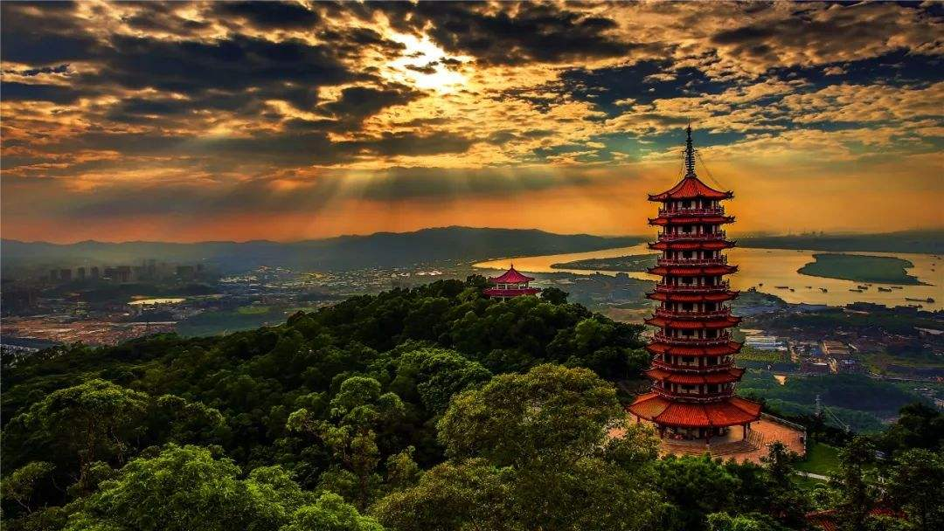
从山脚至峰顶，有雁山门、半山阁、海会寺、狮子峰、雁山平湖、日月峰、陆佑亭、纪元塔、状元坊、动物园、烧烤村、禾雀花、清洁潭、海元洞、贵人峰等景点，风景如画，至极顶望到六市、县（即鹤山、高明、新会、中山、顺德、南海），领略珠江三角洲田园风光，心旷神怡之际，不免赞叹“峥嵘岁月、人杰地灵”。
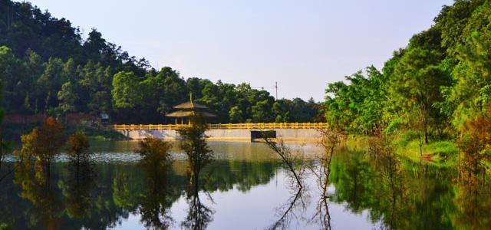

附上参考菜单（餐单仅供参考，餐厅当天有权变动菜式）：
阳江网红霸王海鲜餐（10菜一汤、白饭任装）
网红马鲛鱼丸海鲜汤
清蒸网红金昌鱼
麻辣小龙虾
海贝蒸粉丝
原只泥焗鸡
三丝海陵鱼腐
姜葱炒蟹/椒盐皮皮虾
香煎墨鱼饼
咸鱼茄子煲
椒盐海虾
香炒山庄菜
